**Atención: los textos en azul son instrucciones y/o recomendaciones para desarrollar cada numeral. Manténgalas como referencia. No las borre sino hasta que tengan el documento final de entrega.**

**SecureTravel1ng**

El nombre debe aportar información sobre el proceso, problema y/o institución donde se desarrolla. Ayuda a diferenciar el proyecto de otros y a anunciar el contenido del proyecto

Equipo de Desarrollo:

**Laura Sofía Díaz Cifuentes**

**Brayan Stiven Rico Alvarez**

**Kevin Esteban Ramos Rozo**

**Luis Felipe Sanchez Sierra**

**Presentado a:**

Mauricio Lara

FICHA NUMERO: 2709906_G1

**Técnico en programación de software**

SENA CENTRO DE ELECTRICIDAD, ELECTRÓNICA Y TELECOMUNICACIONES

AÑO 2023

**RESUMEN EJECUTIVO**

El objetivo de este resumen es que el lector se haga una idea clara y general del proyecto. Se realiza hacia el final del desarrollo del proyecto o cuando ya se tienen definiciones claras de él. Debe ser muy concreto y en él se describe, en uno dos párrafos, los que persigue con el proyecto, la necesidad a satisfacer, las ventajas competitivas ofrecidas.

1. **ASPECTOS GENERALES DEL PROYECTO**

**1.1 PLANTEAMIENTO DEL PROBLEMA**

La agencia de viajes “Caminantes por Colombia” ha tenido una constante disminución en ventas desde los últimos dos años al no tener mayor presencia en la web a comparación con otras agencias del país, provocando una notable disminución económica y la pérdida de sus clientes.

Al ser una agencia 100% presencial para realizar las compras de los paquetes, el gran manejo de datos físicos que se ven involucrados causa una gran pérdida de los mismos provocando retrasos en la confirmación de la reserva, confusión entre las compras de los clientes, cancelación de las reservas y la pérdida de interés y confianza de la agencia.

Uno o dos párrafos donde de forma concreta se exprese: contextualización de donde se hará el proyecto y el proceso que se intervendrá; el problema que presenta dicho proceso (o la oportunidad de mejora identificada o la necesidad latente que se quiere satisfacer) la causa o causas principales del problema y las consecuencias o resultados negativos que genera el problema.

(Se tira hate en antecedentes)

**1.2 Objetivo general**

Implementar una plataforma para la agencia de viajes “Caminantes por Colombia” la cual le permita tener mayor presencia en el mercado turístico, mayor visibilidad ante el público, adquirir competitividad en el mercado y posición entre las agencias de viajes.

Se enuncia el propósito del proyecto, el para qué se hace, es decir lo que se pretende lograr para solucionar el problema. El objetivo general es la manifestación contraria al problema identificado. Se enuncia en un corto párrafo que siempre inicia por un verbo en infinitivo.

**1.3 Objetivos específicos**

* Desarrollar un software que cumpla con los estándares estipulados
* Implementar un sistema de reservas y pagos seguros
* Adaptar la plataforma a distintos dispositivos móviles
* Crear una interfaz y contenido visual atractivo.
* generar una sección de contacto para el proveedor.

Son la desagregación del Objetivo General. Se refieren **a lo que hará el proyecto para cumplir el Objetivo General**. La suma de los objetivos específicos lleva a la solución del problema. No deben ser muchos (saturación de objetivos o que se confundan con actividades) pero si suficientes.

**1.4 Justificación del proyecto**

La plataforma web mejorará el flujo de clientes de la agencia de viajes, provocando mayores ventas y junto a ello mayor exposición frente a los distintos proveedores, mejorando notoriamente sus ingresos y la relación vendedor-cliente gracias a la sección de sugerencias. Gracias a la plataforma podrá generar una base de clientes, logrando tener mayor visibilidad entre otras agencias de viaje adquiriendo competitividad y por ende, reconocimiento en el mercado.

Otro beneficio clave que se obtendrá tras la culminación del proyecto es la generación de informes y análisis de ventas más precisos y oportunos. El software permitirá recopilar y analizar datos relevantes sobre el desempeño de ventas, los patrones de compra de los clientes y las tendencias del mercado. Estos informes proporcionarán una visión estratégica para la toma de decisiones, identificando oportunidades de crecimiento, detectando áreas de mejora y optimizando la planificación de acciones de marketing.

Contestar a la pregunta de por qué se realiza el proyecto, cuáles son los beneficios y ventajas que se obtendrán luego de su culminación, de haber solucionado el problema. Es posible que se requieran varios párrafos, pero se recomienda siempre ser concretos.

**1.5 Antecedentes**

Actualmente hay muchas plataformas con filtros de búsqueda muy ineficientes sin dar lo que el cliente quiere.Las plataforma que Desarrollaremos se basará en el mejoramiento de búsquedas de paquetes de vuelo a precios más accesibles posible.Nuestro objetivos es reemplazar estas plataformas y sus deficiencias de búsquedas y precios, estafas,mala información y transporte, la consecuencias de estas plataformas tan poco eficientes es que la personas buscan otras formas de viajar.desarrollando una plataforma para “Caminantes por Colombia”,que presenta poco flujo de usuarios, escasez de proveedores y experimenta gráficas con fluctuación negativa haciendo un filtro de búsqueda capaz de adaptarse a lo que el cliente desea. brindando un amplio portafotos de información de hosteleria,paquetes de vuelos,transportes y sugerencias

**Aquí se debe hacer una descripción de la situación actual del proceso y del contexto en que se desarrolla. Explicación más específica del problema, sus causas y sus consecuencias. Igualmente, información sobre proyectos similares existentes en el mercado.**

**1.6 Cronograma (diagrama de Gantt)**

Anexar el cronograma del proyecto, preferiblemente en un diagrama de Gantt

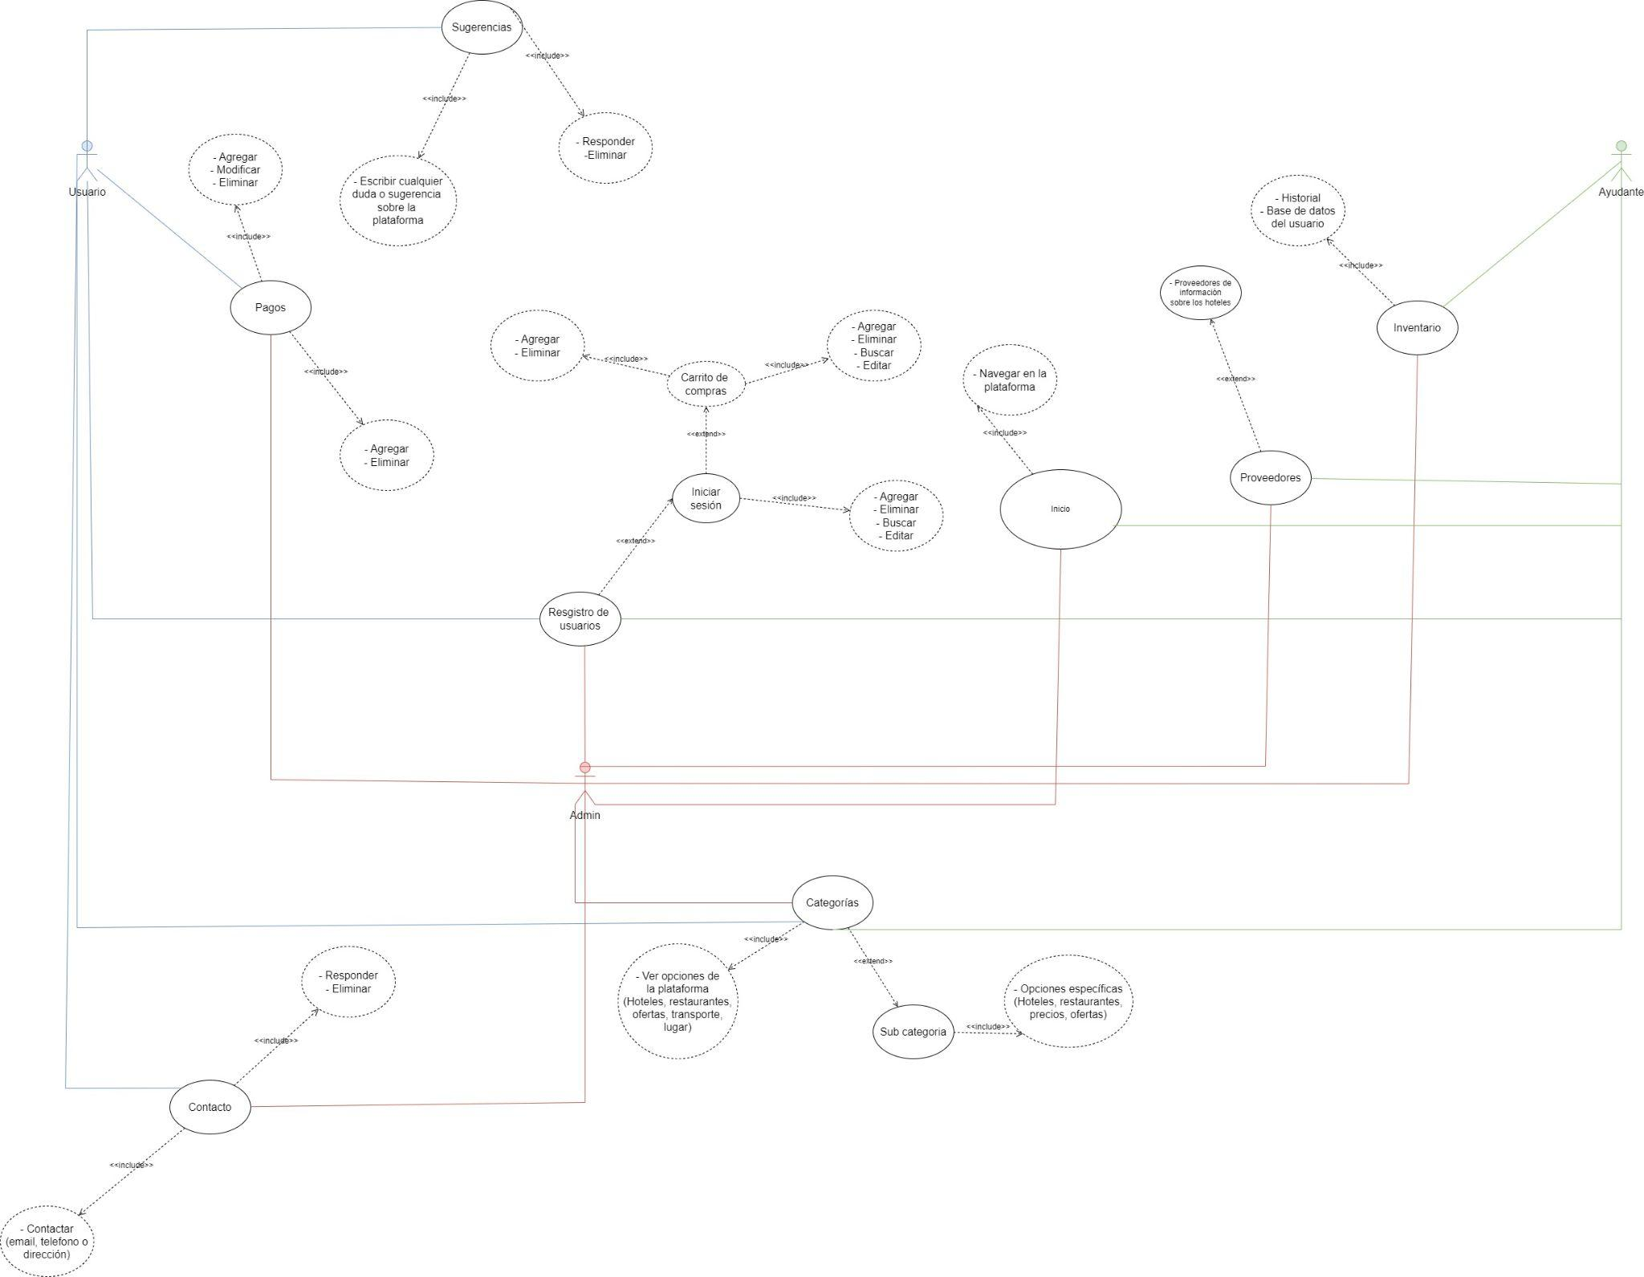

1. **ANÁLISIS TÉCNICO OPERATIVO**

Este capítulo corresponde al desarrollo técnico del proyecto entregables de acuerdo a la lista de chequeo técnica de cada programa de formación, se pueden relacionar link, imágenes o apoyar con la presentación en power point.

**2.1 Ficha Técnica del producto o servicio**

* Puede registrarse como un usuario
* Tiene la capacidad de poder filtrar los mejores hoteles y precios en la zona deseada.

- Ofrece opciones de transporte seguras

* Da una lista de hoteles disponibles organizados alfabéticamente
* Tendrá una sección de contacto en la cual podrá ver todos los medios con los cuales se comunicará con la aerolínea
* Ofrecerá una interfaz simple en la cual será fácil reconocer las funciones que se dan.
* El administrador y ayudante podrá modificar la plataforma
* El administrador tendrá acceso a la base de datos de los usuarios
* El administrador tendrá una interfaz que solo él y el ayudante de la plataforma pueden ver
* El ayudante podrá agregar, modificar o eliminar ofertas de la plataforma

**2.2 Descripción del proceso (Diagrama de proceso)**

Proceso de producción del producto y/o de prestación del servicio

**2.3 Requerimiento de Activos**

* Oficina mediana
* 4 Escritorios
* 7 Sillas
* 4 Ordenadores con buen hardware
* 1 Cafetera
* Dispensador de agua
* 8 pantallas

Descripción de infraestructura, equipos, herramientas necesarias para la producción

* 1. **Requerimientos de Mano de Obra**

| Nombre | Laura Sofía Díaz Cifuentes |
| --- | --- |
| Rol | Programadora de software |
| Categoría profesional | Desarrollador de software |
| Responsabilidades |  |
| Información de contacto | 3046413607 |
| Aprobación | Mauricio Lara |

| Nombre | Brayan Stiven Rico Alvarez |
| --- | --- |
| Rol | Programador de software |
| Categoría profesional | Desarrollador de software |
| Responsabilidades |  |
| Información de contacto | 3016256251 |
| Aprobación | Mauricio Lara |

| Nombre | Luis Felipe Sanchez Sierra |
| --- | --- |
| Rol | Programador |
| Categoría profesional | Desarrollador de software |
| Responsabilidades |  |
| Información de contacto | 3228395240 |
| Aprobación | Mauricio Lara |

| Nombre | Kevin Esteban Ramos Rozo |
| --- | --- |
| Rol | Programador |
| Categoría profesional | Desarrollador de software |
| Responsabilidades |  |
| Información de contacto | 3022962629 |
| Aprobación | Mauricio Lara |

1. **ANÁLISIS DEL MERCADO**

**3.1 Información general de la empresa y el entorno**

Información general sobre la Empresa que se plantea constituir para el desarrollo del proyecto, nombre, Código CIIU, logo.

**3.2 Análisis del sector / Investigación de mercado**

Diagnóstico de la estructura actual del mercado nacional y/o de las regiones o países objetivos. Análisis de las tendencias a corto, mediano y largo plazo, comportamiento de ventas. Proveedores.

**3.3 Segmentación del Mercado (Análisis del mercado objetivo)**

Descripción del mercado objetivo al cual se dirige el producto o servicio, justificación del mercado objetivo, perfil del Consumidor y/o Cliente.

**3.4 Análisis de la Demanda**

estimación del consumo aparente

**3.5 Análisis de la Competencia**

Identificación de principales participantes y competidores potenciales; análisis de empresas competidoras, relación de los productos sustitutos y productos complementarios. Segmentos a los cuales está dirigida la competencia;

**3.6 Análisis de Precios**

Análisis de precios de venta de mi producto /servicio (P/S) y de la competencia. Explicación de la manera mediante la cual se definió el precio.

**3.7 Estrategias de mercadeo y ventas**

Descripción básica de las características del producto: diseño, calidad, empaque y embalaje, fortalezas y debilidades del producto o servicio frente a la competencia. Ubicación estratégica de la empresa y canales de distribución, estrategias de promoción y divulgación, procedimientos y técnicas de ventas, estrategias de precios

**3.8 Proyección de las ventas**

Estimativo para el primer año de funcionamiento, o más años en lo posible.

**4. ANÁLISIS ORGANIZACIONAL**

**4.1 Planteamiento estratégico**

Visión, Misión, Políticas y Valores definidos para la empresa

**4.2 Organigrama**

**4.3 Descripción de Cargos**

De los principales cargos

**4.4 Aspectos Jurídicos (Marco Normativo)**

Es el marco normativo el cual la empresa debe regirse a nivel operativo como administrativo. Enunciar (no transcribir o describir) las reglamentaciones o normatividad en las que está enmarcado el proceso a intervenir y/o que debe contemplarse para el desarrollo del Proyecto. Leyes, decretos o reglamentaciones externas a la empresa o institución y también las internas de ser necesario.

**4.5 Proceso de legalización**

Definición del tipo de empresa se va a crear, socios, participación y fuentes del capital. Procesos por realizar frente a las diferentes entidades, como: cámara de comercio, DIAN, permisos con alcaldías locales o secretaría de salud y demás gestiones relacionadas. Patentes o derechos de autor (si aplica).

**5. ANÁLISIS FINANCIERO**

**5.1 Gastos Preoperativos e Inversiones**

Relación de requerimientos y costos en Infraestructura - adecuaciones, maquinaria y equipos, muebles y enseres, y demás activos.

**5.2 Definición de Gastos y Costos de Producción**

Relación de costos de producción en términos de insumos, materias primas, mano de obra operativa y demás asociados a la producción y/o prestación del servicio

**5.3 Gastos Administrativos y de Ventas**

Gastos administrativos de personal, arriendo, servicios públicos, publicidad, mantenimiento, seguros

**5.4 Capital de Trabajo**

**5.5 Punto de Equilibrio y Flujo de Caja**

Proyección de Ingresos

**6. RESULTADOS E IMPACTOS ESPERADOS**

Los Impactos son los efectos que se esperan se den sobre los diferentes actores beneficiarios del proyecto. Pueden ser de diferentes tipos: sociales (mejoramiento del bienestar o la calidad de vida), técnicos (mejoramiento de procesos), económicos (incremento en ingresos, decremento de los costos) ambientales (conservación de los recursos naturales). Los resultados son los logros observables (mensurables) del proyecto ya sean materiales o cualitativos.

**7. CONCLUSIONES Y RECOMENDACIONES**

**BIBLIOGRAFÍA Y WEBGRAFÍA**